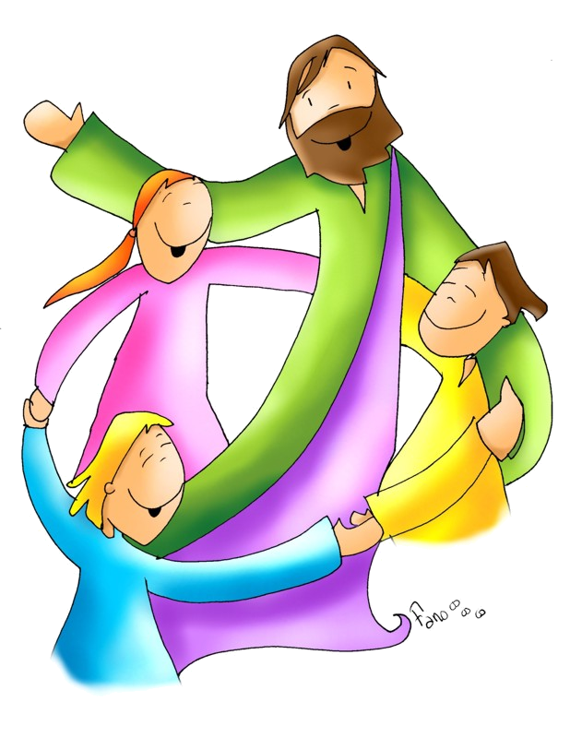
Mi presentación: soy la hora der religión!

Estimados niños/adolescentes y padres de familia, un cordial
saludo de parte de los docentes de religión del Inst.Compr."E.Fermi",
nos referimos hacia uds. para hablarles acerca de nuestra materia,
ya que alguna vez se habrán preguntado: “Porqué se studia religión católica en el colegio?”


En la hora de religión del colegio, aprendemos a conocernos mejor a nosotros mismos y a los demás, el sentido de vivir, el valor de la paz y el significado de tener fé en Dios…sea cual sea el nombre que le hayamos dado!
Además, podremos encontrar y conocer, con mucho respeto y diálogo, nuevas culturas y religiones.



El Estado Italiano ha considerado importante incluir
también esta materia, dando libertad a la propia
familia de elegirla para enriquecer la cultura del
alumno, su formación como ciudadanos y personas,
y también como una ayuda en las futuras
oportunidades.

No es una disciplina sólo para católicos,
ni tampoco sólo para cristianos de otra confesión, los cuales han cooperado
Es, más bien, una importante ocasión cultural para poder así conocer y profundizar la cultura, el arte, la arquitectura italiana la cual encuentra en el Cristianismo una de las bases fundamentales y que de la misma manera ha influenciado el camino de toda la humanidad.

Por lo tanto es una oportunidad que vale la pena
Si también uds. estarán con nosotros enriquecerán nuestra comparación.
Los esperamos numerosos!

Los docentes re religión del Inst.Compr.”E. Fermi”

